Goddelijke interieurs
Het is de eenvoud van het binnenwerk. Het ontbreken van overdadige symboliek. De ruwheid van de stenen. Het licht en de akoestiek.
Romaanse kerken en kapellen zijn in niets te vergelijken met kerken in Vlaanderen.
Soms is er enkel de ruimte. Want het meubilair is zo sober, houten banken en een altaar. Soms niet eens een preekstoel.
Alsof men in Romaanse kerken nog vertrouwt op het vermogen van de mensen om gewoon te bidden.
Alsof men in andere kerken ervan uit gaat dat men mensen “stof tot bidden” moet geven, met heiligen en beelden en krullen en zo…
Wat een geluk dat er in onze buurt zo vele van deze pure romaanse kerken en kapellen zijn, waar je binnen gaat zonder afgeleid te worden.
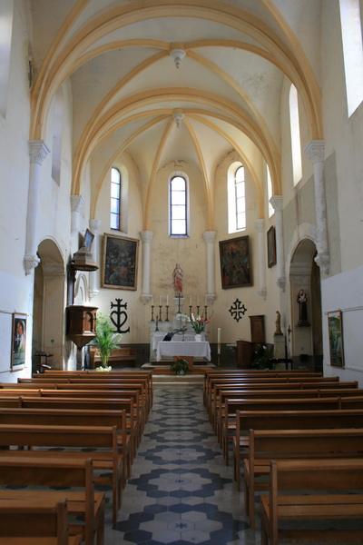
St André de Roquepertuis heeft een heel eenvoudige kerk, maar er is wat werk aan.
Bovenstaande foto is de kerk van La Roque Sur Cèze. Hier zijn wel beelden, smeedwerk, schilderijen, maar niet overdreven. Gidsen vertellen heel wat details over de geschiedenis van deze kerken, maar wat me telkens frappeert: het gebouw bood ook een veilig onderkomen aan de bevolking in tijden van bedreiging.
Verder weg, tegen de grens met Spanje aan, ligt Coustouge. Zijn kerk is een juweeltje. Hoewel je bij dit smeedwerk moeilijk van soberheid kunt spreken, komt het “in het echt” veel soberder over. Hier kun je zelfs achter het altaar doorlopen in een soort van gelijkgrondse tunnel.
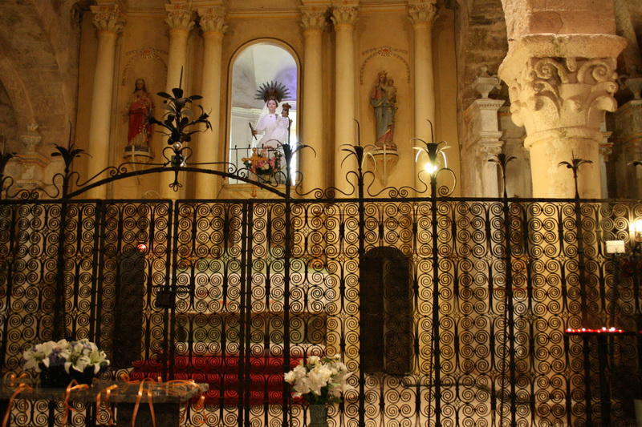
Het portaal van de kerk herbergt vreemde wezens.
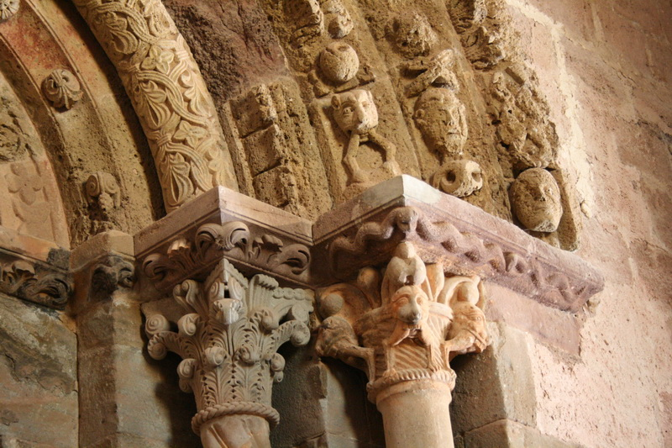
In Aiguèze, hier in de buurt, ontdekten we de tegenpool van de Romaanse kerk.
Een altaar in Venetiaans marmer, engelenbeelden, bladgoud en schilderwerk tot in het verste hoekje.
Een rijke telg uit het dorp had het tot bisschop geschopt. Na zijn op rust stelling stelde hij alles in het werk om van Aiguèze een mooie, aantrekkelijke plek te maken. ’t Is mooi en het blinkt.
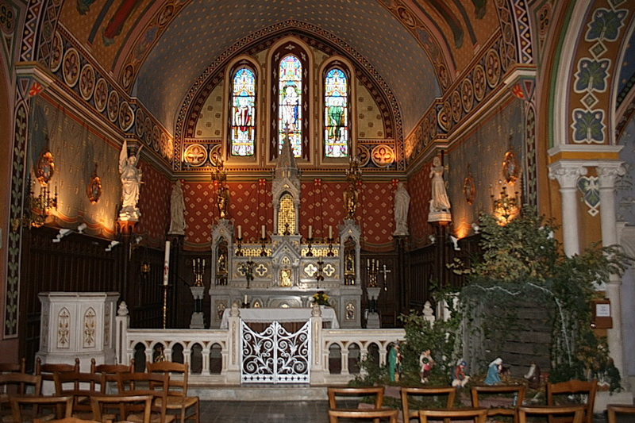
Ook Chusclan heeft zo’n geschilderde kerk. Weliswaar in een heel andere stijl.
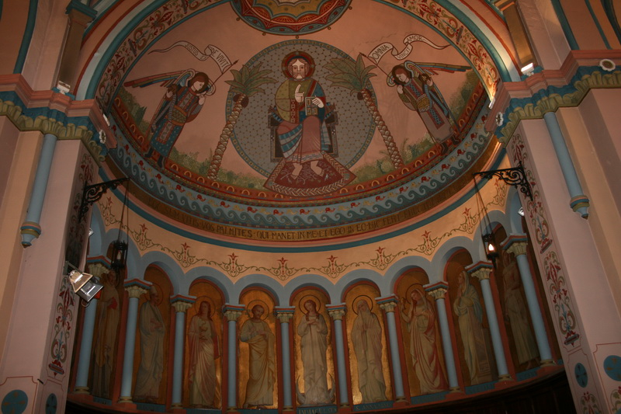
En toen kwamen we in St Paulet de Caisson. Per toeval, net toen de dienst uit was.
De priester nodigde ons naar binnen, het kon nog net voor de kerk sloot… Hier waren we onder de indruk. Een foto zegt niet half wat het in werkelijkheid is, en het is een moeilijk onderwerp voor de fotograaf… diffuus licht, hoogte en diepte… maar neem het van ons aan: hoe die warme kleuren bij mekaar passen, hoe rustgevend die drukte is.
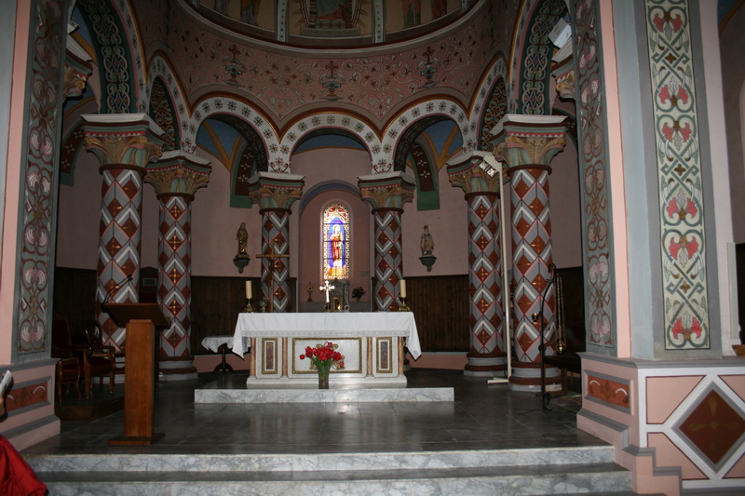
We gaan er zeker naar terug want het is er goed vertoeven.
En wat een akoestiek, van dezelfde kwaliteit als in de kapel van de troglodyten abdij bij Beaucaire. En daar staat niets in… niet meer.
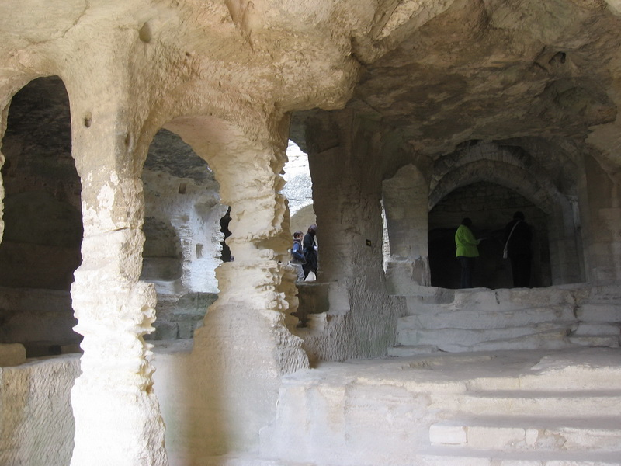
tekst Lucrèce L’Ecluse foto’s: Johan Dierkens (en Mieke)

